Prénom : ……………………………………… | Date : …………………………………………………………...............…………

GÉOGRAPHIE
La Terre - Questions (01 - C)

- À quelle galaxie appartient la planète Terre ?

La planète Terre appartient à la Voie lactée.

- Cite le nom des huit planètes qui font partie du système solaire :

Mercure | Vénus | Terre | Mars

Jupiter | Saturne | Uranus | Neptune

- Pourquoi y a-t-il succession de jours et de nuits ?

Il y a succession de jours et de nuits car la Terre tourne sur elle-même et le Soleil n'éclaire qu'une face de la Terre.

- En combien de temps la Terre tourne-t-elle autour du Soleil ?

La Terre tourne autour du Soleil en 1 an (365 J 6 h).

- En combien de temps la Terre tourne-t-elle sur elle-même ?

La Terre tourne sur elle-même en 1 jour (23 h 56 min 4 s).

- Quelle est la longueur du diamètre de la Terre ?

La longueur du diamètre de la Terre est de 12 500 km environ.

- Quelle est la distance entre la Terre et le Soleil ?

La distance entre la Terre et le Soleil est de 150 000 000 de km environ.

- Complète le dessin suivant en écrivant les légendes (les pôles, les hémisphères et l’équateur)

L'équateur  L'hémisphère sud  Le pôle sud | 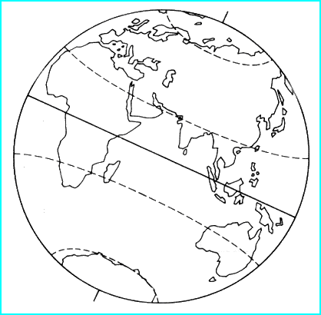 | Le pôle nord  L'hémisphère nord

